**Rad tokom nedelje od 4. do 9. aprila**

# Present Perfect/Simple Past - Koje su razlike?

1. [**https://www.youtube.com/watch?v=t8XWZoqTPnI**](https://www.youtube.com/watch?v=t8XWZoqTPnI)

[**https://www.youtube.com/watch?v=Wxa-VquEhAI**](https://www.youtube.com/watch?v=Wxa-VquEhAI)

**Kliknite najpre na prvi, a zatim na drugi link kako biste utvrdili koje su razlike u upotrebi između sadašnjeg perfekta i prošlog prostog vremena.**

1. **FILL IN THE GAPS**

**Dopuniti praznine odgovarajućim oblicima glagola u sadašnjem perfektu ili prošlom prostom vremenu.**

**Rečenice prepisati u svesku, podvući glagole, slikati uspravno i poslati sliku u google učionicu.**

* How many European countries _____ you _____ to? (to be)

* I _________ to 10, I guess. (to be)
* _____ you _____ to France? (to be)
* Yeah, I ________ there several times.

(to be)

* When _____ the last time you _____ there? (to be/ to go)
* I ________ there with my family 2 years ago. (to travel)
* How ____ you _____ it? (to like)
* We ______ it, especially the north. (to love)





1. **CORRECT THE MISTAKES**

**Ispraviti greške, napisati tačne rečenice u sveske, slikati uspravno i poslati u učionicu.**

* **Have you lived here in 2002?**
* **He has already did the housework.**
* **Did you plan your trip to Berlin yet?**
* **They have never visit Dublin.**
* **He worked here since 1999 and he still works here.**
* **Frank Sinatra has given many beautiful**



**Greške su prilika**

**da se nau*č*i.**

1. **Dopuniti rečenice u radnoj svesci u vežbi broj 7 na strani 49 odgovarajućim oblicima glagola u sadašnjem perfektu ili prošlom prostom vremenu, slikati uspravno i poslati u google učionicu.**

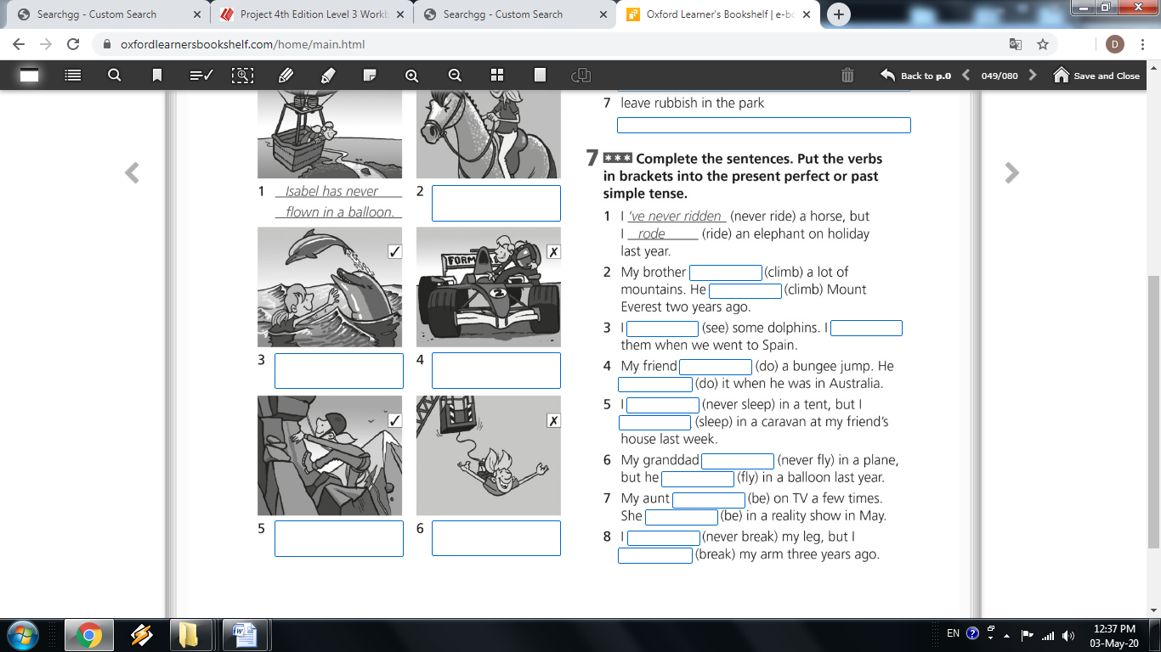

**Domaći zadatak za učenike koji rade po IOP-u**

**Pratiti upotrebu sadašnjeg perfekta na RTS kanalu u periodu od 10.20 – 10.50 u četvrtak 7.5.2020.**

**Napomena:**

**Nastavu treba da prate i svi ostali učenici jer je nastavni sadržaj u skladu sa temom**

**koja se obrađuje *(Talking about experiences - Talking about past and present).***

